تطبيقات تكنولوجيا المعلومات والاتصالات كاسلوب مبتكر فى نشر المستحدثات الزراعية لبناء قدرات الزراع فى مجال الامن الغذائى.
أ.د/منصوراحمد محمد حفنى عبدالواحد* أ.د/عبدالمنعم محمد عبدالرحمن **
*استاذ ورئيس قسم الارشاد الزراعى والمجتمع الريفى **استاذ ووكيل الكلية لشئون خدمة المجتمع وتنمية البيئه
كلية الزراعة جامعة سوهاج
الملخص
استهدفت هذه الورقة التعرف على تطبيقات تكنولوجيا المعلومات والاتصالات كاسلوب جديد فى نشر المحدثات الزراعية ونتائج البحوث الزراعية لبناء قدرات المزارعين فى مجال الامن الغذائى من خلال التعرف على اهم الادوار التى تؤديها فى نشر المستحدثات الزراعية ، واهم تطبيقات تكنولوجيا المعلومات والاتصالات فى مجال الامن الغذائى
المقدمة:
تلعب الزراعة دوراً هاماً في النمو الاقتصادي، وتحسين الأمن الغذائي، والحد من الفقر وتطوير الريف، فهى المصدر الرئيسي للدخل لحوالي 2.5 مليار شخص في العالم النامي،كما تواجه الزراعة تحديات خطيرة كارتفاع اعداد السكان الذين يعانون من نقص الغذاء فى العالم ليصل الى 795 مليون نسمه عام 2015 منهم فى الدول النامية 98،1% ، بالاضافة للتزايد المستمر فى السكان ليصل الى تسعة مليار عام 2050 بجانب زيادة الطلب على الغذاء وزيادة انتاجه 70% لتوفير الغذاء والامن الغذائى(عبد الغنى،2016)
وينظر الى مفهوم الأمن الغذائي في نوعين: 1- الأمن الغذائي المطلق ويعني" إنتاج الغذاء داخل الدولة الواحدة بما يعادل أو يفوق الطلب المحلي" وهو مرادف للاكتفاء الذاتي . 2- الأمن الغذائي النسبي وهو" قدرة الدولة على توفير السلع والمواد الغذائية كلياً أو جزئياً". وتؤكد لجنة الأمن الغذائي العالمي ( (CFS 39, 2012 بأن الأمن الغذائي يتحقق عندما يتمتع البشر كافة في جميع الأوقات بفرص الحصول من الناحيتين المادية والاقتصادية، على أغذية كافية وسليمة ومغذية، وتلبي حاجتهم التغذوية، وتناسب أذواقهم الغذائية كي يعيشوا حياة توفر لهم النشاط والصحة، وتلعب الزراعة في هذا الصدد الدور الرئيسي.(شلبى،1434ه) مما يدعو الى زيادة الاستثمار فى الزراعة فى الدول النامية لخفض اعداد الفقر ، حيث مازالت الزراعة هى الاداة لتقلص الفقر ،حيث اوضحت منظمة الأغذية والزراعة (FAO ) بأن هناك أكثر من 1.3 بليون فرداً فى العالم الواسع يعيشون فى فقر تام، وتقريباً ثلاثة أرباعهم يعيشون فى مناطق ريفية، ويعتمدون كلهم بشكل مباشر أو غير مباشر على الزراعة فى حياتهم ، كما يوجد حوالى 3.2 بليون من ال 6 بليون سكان العالم ريفيون، وهم يمثلون حوالى 53% من السكان ، ومجموع السكان الكلى النشيطين فى الزراعة حوالى 1.3 بليون، والكثير من الزراع أو الرعاة أوالآخرين الذين يعيشون على الغابات أو صيد الأسماك أو المعدمين يحتاجون إلى المساعدة فى أنشطتهم الإقتصادية صغيرة الحجة ذات الإنتاجية الضعيفة والعائد الهزيل، وإذا لم نستطيع تحديد الأسباب الجذرية للفقر فى الريف سوف يتزايد أعداد الفقراء فى الريف الذين يعيشون على هامش الحياة ، وتتناقص فرصهم لحياة أفضل، وفى عام 2025 قد يتجاوز السكان ال8 بليون وإحتياجاتهم الغذائية قد تتضاعف تقريباً خاصة فى الدول النامية، فالفقر هو السبب الرئيسى لعدم الأمان الغذائى، وتواصل التقدم فى استئصال الفقر هو أحسن السبل إلى الأمن الغذائى، ومن زاوية أخرى معظم الدول فى العالم تتناقص فيها الأنشطة الإقتصادية التى تعتمد على الزراعة، على الرغم من تزايد الطلب على إنتاج الطعام، فإن النسبة المئوية للسكان الذين يعيشون مباشرة على الزراعة مستمرة فى التناقص خاصة فى الدول النامية، ففى أكثر الدول الصناعية انخفضت نسبة الفلاحين الذين يعملون فى الزراعة طول الوقت إلى أقل من 3%، ونسبة السكان الذين يعتمدون اقتصادياً على الزراعة أقل من 9% على الرغم من زيادة الطلب على إنتاج الطعام، وزيادة السكان الريفيين وتواجد فرصة قليلة للزيادة الأفقية فى الزراعة، وهذا يستدعى أصلاً تكثيف الإنتاج الزراعى على رقعة الأرض الكائنة فعلاً الآن، والدول النامية مطالبة على الأقل بمضاعفة إنتاجية الأرض الزراعية الحالية فى ال25 سنة القادمة لتواكب النمو المتوقع فى الطلب على الغذاء، وهذا يمكن أن يحدث فقط حين تتكامل المستحدثات التكنولوجية الزراعية مع تحسين المهارات المزرعية بين الفلاحين، وزيادة قدرة وتفعيل المؤسسات الريفية المسئولة بما فيها منظمات الزراع لمواجهة تحديات الإنتاج، ومن أجل وبدون ذلك سوف يزداد الفقر الريفى وتزداد أعداد الجائعين، لذلك أصبح تعظيم الإنتاج الزراعى يعتمد على تحسين وتطوير التكنولوجيا المستخدمة، وقبل ذلك على تحسين نوعية المزارع نفسه بحيث يمتلك مهارات القدرة على توظيف التكنولوجيا الجديدة.(صالح 2001)
ومع بداية القرن الحادى والعشرين أصبح سكان المناطق الريفية والنائية فى البلاد النامية يواجهون كثير من التحديات غير المتوقعة، والتى نتجت عن عولمة الإقتصاد والتغييرات السياسية، بالإضافة إلى الأضرار التى لحقت بالبيئة، ( عبدالواحد، 2015) ومع الزيادة المتوقعة من عدد السكان تزداد المخاوف تجاه توفير الغذاء وتحقيق الامن الغذائى ، مما يستوجب على المزارعين زيادة انتاج الغذاء مع الحفاظ على الموارد الطبيعية والحفاظ على الاراضى الصالحة للزراعة خصوصا مع مشاكل تغير المناخ وتلوث المياه والتربة ، لكن لايمكن القيام بذلك فى ظل اساليب الزلراعة التقليدية التى لاتمكنهم من فعل ذلك (هاشم ، 2019 ) ، لذا أصبح من الأهمية مواجهة هذه التحديات بإدخال وإستحداث نظم معلوماتية وإتصالاتية حيوية توصل للريفيين وخاصة المزارعين منهم التكنولوجيا الجديدة والمعرفة، وتطوير البنية التحتية فى وسائل الإتصال بالمناطق الريفية لنجاح التنمية الريفية المتواصلة بأبعادها الإقتصادية والإجتماعية والثقافية والبيئية والخدمية،وتعتبر المعرفة هى الحقيقة الهامة للتنمية، والتى تؤدى إلى النمو ومقاومة الفقر والجوع، فهى تلعب دوراً أساسياً فى ضمان الأمن الغذائى والتنمية الريفية المتواصلة(صالح 2012)
وتمثل تكنولوجيا المعلومات والاتصالات كاساليب مبتكر احد الحلول لازمة الغذاء وتحسين الانتاج الزراعى نتيجة لانتشار التمنولوجيا الرقمية وانتشارها فى المناطق الريفية الفقيرة ( The World Bank.2011) وتؤدى دورا فى المساعدة لتلبية الاحتياجات الغذائية للسكان من خلال استخدام انظمة ادارة وتحليل البيانات وتقنيات التحكم عن بعد ، واستخدام تقنيات الذكاء الاصطناعى والروبوت وانترنت الاشياء لجعل الزراعة اكثر انتاجية واقل ضررا على البيئة (Ravindra,2017)
وثمه اتفاق فى الاراء لدى المجتمع الدولى بان تبادل المعلومات والمعارف اعتمادا على تكنولوجيا المعلومات والاتصالات يلعب دورا فى تحقيق الامن الغذائى والتنمية الزراعية ، من خلال التنبؤ بمناطق انعدام الامن الغذائى، ونقص الاغذية باستخدام ادوات المعلومات والبرامج الحاسوبية الملائمة لاتخاذ اجراءات تقليل حدوث تلك الازمات(عبدالغنى،2016)
كما أن تكنولوجيا المعلومات والإتصال،(ICT) وخصوصاً الإنترنت جعلت كل الأنشطة البشرية تعتمد تماماً على المعلومات، وبما فيها أنشطة التنمية الريفية والأمن الغذائى، كما وفرت فرصاً جديدة للأفراد والمجتمعات ليس فقط كمستهلكين للمعلومات، ولكن أيضاً كمنتجين لها من خلال التقارب والتكامل التى عظمت من سرعة الوصول إلى المعلومات، وخفضت تكلفتها، حيث توفر وبالأخص المناطق الريفية والنائية فيها فرصة درامية لإختراق المستقبل، وإنهاء قرون مضت من التخلف والإنعزالية، بشرط تقريب الفجوة التكنولوجية والمعلوماتية بين الشمال والجنوب.(صالح ،2012)
الادوار التى تؤديها تكنولوجيا المعلومات والاتصالات
تعمل تكنولوجيا المعلومات على تضييق الفجوة المعلوماتية والإتصالية بين المجتمعات الريفية والمراكز الرئيسية، من خلال إمكانية إعطاء فرصة للريفيين للدخول، والوصول إلى المعلومات القيمة حول أسعار الأسواق وإتجاهاتها، وتعليمات وتوصيات الحكومة، والوصول إلى نتائج الأبحاث الزراعية، والتطبيقات الزراعية المحسنة، بإرسال معلومات أصيلة من الواقع المحلى، ومعارف منتجة محلياً عن البيئة، وطرق الزراعة، والقيود الموضوعة على الموارد،كما تعمل على تحسين وتسهيل الوصول إلى للإستطلاعات ، وتصميم المشروعات الزراعية،وتساعد فى التقييم البيئى للموارد وتوقعات لعمليات التصحر وإزالة الغابات وقطع الأشجار، وذلك من خلال نظام الإستشعار عن بعد، كما ان توظيف تكنولوجيا المعلومات والإتصالات م) التكنولوجيا الرقمية ) فى تنمية الموارد البشرية من الأمور الهامة، فهى تعتبر أدوات قوية لتعليم الناس، وإمدادهم بالمعارف والمهارات التى يحتاجونها فى تحسين حياتهم، وزيادة إنتاجهم الزراعى. (عبدالواحد،2007) من خلال مشروع استرشادي لنشر استخدام الإنترنت والمعرفة الإلكترونية فى التنمية الريفية،وتحقيق الامن الغذائى ،وتحسين الإنتاجية الزراعية والكفاءة الزراعية، والإربحية ، وإحداث تغييرات إقتصادية وإجتماعية وبيئية من خلال تقديم خدمات للمعلومات والإتصالات الإلكترونية، لتحسين مدخل العمل الارشادى للمنتجين الزراعيين والعاملين بالجهاز الإرشادى من خلال إنشاء وحدات معلومات إرشادية تتوفر فيها الطابعات ، ووصلات شبكة الإنترنت منخفضة التكاليف، وتخدم القرى والمنطقة المحيطة، كمدخل لتطبيق تكنولوجيا المعلومات والاتصالات فى المناطق الريفية على مستوى مصر بأكملها، حيث تم إنشاء مشروع للنظم الخبيرة لتحسين إدارة المحاصيل ، وتفعيل الخدمات الإرشادية من خلال برمجيات النظم الخبيرة لمحاصيل مختلفة منها القمح والموالح والطماطم.والمانجو ، والارز والمحاصل الاستراتيجية لامداد الزراع بالمعلومات والمعارف التى تؤدى الى تحسين الانتاج وتحقيق الأمن الغذائى (هيكل ،2012)
كما بذلت مصر الكثير من الجهود للاستفادة من التكنولوجيا الحديثة (الحاسب الآلي والإنترنت) في العمل الإرشادي الزراعي وذلك بإنشاء شبكة اتصال البحوث والإرشاد (الفيركون) Virtual Extension and Research Communication Network (Vercon) لتغيير طريقة إعداد ونشر المعلومات للآخرين، وتحقيق الأمن الغذائي ، ودعم الاتصال بين البحوث والإرشاد والزراع، وتقوية الروابط البشرية والمؤسسية ،ونقل الخبرات المتراكمة من نتائج البحوث الزراعية إلى الإرشاد الزراعي، وجمهور الزراع ،وتسخير إمكانيات الإنترنت مما يساعد على إدارة كمية المعلومات وتجميعها ،ومعالجتها، ونشرها الكترونيا بأشكال مختلفة لتوفير متطلبات المستخدمين من المعلومات، منذ عام 2001 ، وذلك للعمل من خلال المركز الإرشادية المزودة بأجهزة الحاسب الآلي وخطوط اتصال هاتفية متصلة بشبكة الإنترنت لتنمية الروابط بين مراكز البحوث الزراعية، ومؤسسات الإرشاد الزراعي، والزراع مما يساعد على تدفق المعلومات الزراعية والاتصال بالمناطق النائية وإدارة كمية كبيرة من البيانات والمعلومات، ومعالجتها ونشرها بأشكال مختلفة، وفي عام 2006 أصبحت الشبكة متاحة في ثمانية محافظات على موقع www.Vercon.Sci.eg حيث تم توسيع الشبكة بهدف تحسين الخدمات الإرشادية المقدمة للمزارع المصري وخاصة صغار الزراع للمساعدة في توصيل المعلومات والمعارف الزراعية والاتصال بالمناطق الريفية النائية .(عبد الواحد ،،عبدالرحمن،2010)
كما تم انشاء شبكة اتصال التنمية الزراعية والريفية (الرادكون) لخدمة قضايا التنمية والاسرة الريفية،وتوفر الشبكة خدمات معلوماتية تتضمن جوانب البحوث ( رابط لمركز البحوث الزراعية والباحثين والمشروعات البحثية) والارشاد ( تصفح والبحث في النشرات الارشادية الزراعية ، مشكلات الزراع وتتبع حلولها ، نظام اسال خبير ) والتسويق ( دليل التسويق والفرص التسويقية ) والجمعيات الاهلية ( دليل الجمعيات الاهلية) والمرأة( الغذاء والصحة والصناعات المنزلية ) والشباب ( المشروعات الصغيرة ومؤسسات الاقراض ومعارض الشباب ) والبيئة ( نشرات وتشريعات بيئية )( عبدالواحد 2015)
اهم تطبيقات تكنولوجيا المعلومات والاتصالات فى نشر المستحدثات الزراعية لبناء قدرات المزارعين فى مجال الامن الغذائى
تطبيق تكنولوجيا إنترنت الأشياء لبناء قدرات المزارعين للتحقيق الامن الغذائى
- مجال ( الزراعة الذكية)
فمن المتوقع أن يصل عدد سكان العالم إلى 9.6 مليار بحلول عام 2050م، لذلك فإن إطعام هذا العدد الكبير من السكان, ولمواجهة التحديات مثل الظروف الجوية القاسية وتغير المناخ المتصاعد, والتأثير البيئي الناجم عن الممارسات الزراعية المكثفة, حتى يتم تلبية الطلب على المزيد من الغذاء، سوف تمكن الزراعة الزكية كتقنيات إنترنت الأشياء الفلاحين من تحسين الانتاجية الزراعية
ويعرف انترنت الاشياء عبارة عن ، هو نظام من أجهزة الحواسيب المترابطة في ما بينها ، والآلات الميكانيكية والرقمية ، والأشياء ، والحيوانات أو الأشخاص الذين يتم تزويدهم بمعرفات فريدة والقدرة على نقل البيانات عبر شبكة معينة بشكل أوتوماتيكي بالاعتماد على مجموعة من التقنيات والأدوات التي تقوم باستقطاب المعلومات وتمريرها عبر شبكات الأنترنيت ومن ثم تحليلها.
والزراعة الذكية هي نظام يعتمد على التكنولوجيا المتقدمة في زراعة الأغذية بطريقة نظيفة ومستدامة وترشيد ىاستخدام ىالموارد الطبيعية ، وتعتمد على نظم ادارة وتحليل المعلومات لاتخاذ افضل قرارات فهى تطبيق تكنولوجيا المعلومات والاتصالات الحديثة (تكنولوجيا الرقمية ) في الزراعة.
ومن تطبيقات تكنولوجيا الانترنت الزراعة الدقيقة
والزراعة الدقيقة، أي النهج المستخدم في إدارة المزارع والتحكم في المحاصيل من خلال تكنولوجيا المعلومات والاتصالات وأجهزة الاستشعار وأنظمة التحكم عن بعد، والآلات ذاتية التشغيل، بهدف الحصول على بيانات دقيقة، واستثمار هذه البيانات في توجيه الزراعة توجيهًا دقيقًا نحو إنتاج أكبر بتكلفة أقل، وإنتاج محاصيل ذات جودة عالية
في الزراعة الذكية القائمة على إنترنت الأشياء, يتم بناء نظام لرصد حقل المحاصيل بمساعدة أجهزة الاستشعار (الضوء، الرطوبة،درجة الحرارة،رطوبة التربة، إلخ)، ويمكن للمزارعين مراقبة الظروف الميدانية من أي مكان حيث تتسم الزراعة الذكية القائمة على إنترنت الأشياء بفعالية عالية عند مقارنتها بالزراعة التقليدية التي تعتمد على وسائل بسيطة.
لاتستهدف تطبيقات الزراعة الذكية القائمة على إنترنت الأشياء عمليات الزراعة التقليدية الكبيرة فحسب، بل يمكن أن تكون أذرعًا جديدة لرفع الاتجاهات الأخرى المتنامية أوالشائعة في الزراعة مثل الزراعة العضوية.
حيث تساعد الزراعة الدقيقة على اتخاذ القرارات الأفضل لتحسين الإنتاج الزراعي، إضافة لذلك تلعب البيانات التي يتم جمعها وتحليلها، دورًا كبيرًا في رصد الآفات الزراعية، وتحديد كمية المبيدات المطلوبة بدقة تجنبًا للاستخدام المفرط في استعمالها، وكذلك تساعد عمليات جمع وتحليل البيانات في الاستخدام الرشيد لمياه الري(هاشم ،2019)
فيما يتعلق بالقضايا البيئية، يمكن أن توفر الزراعة الذكية، مزايا عظيمة بما في ذلك استخدام المياه بشكل أكثر كفاءة أوتحسين المدخلات والعلاجات والتى تحدث ثورة فى الزراعة
يمكن اعتبار الزراعة الدقيقة كأي شيء يجعل ممارسة الزراعة أكثر تحكمًا ودقة عندما يتعلق الأمر بتربية المواشي ونمو المحاصيل، في هذا النهج لإدارة المزرعة, يتمثل أحد المكونات الرئيسية في استخدام تكنولوجيا المعلومات وعناصر مختلفة مثل أجهزة الاستشعار وأنظمة التحكم والروبوتات والمركبات ذاتية التشغيل ، ويتم الاعتماد على الإنترنت عالي السرعة، والأجهزة المحمولة، والأقمار الصناعية الموثوقة منخفضة التكلفة (للصور وتحديد المواقع) من قبل الشركات المصنعة هي بين أهم التكنولوجيات الرئيسية التي تميز الاتجاه الزراعي الدقيق، وتعد الزراعة الدقيقة واحدة من أشهر تطبيقات إنترنت الأشياء في القطاع الزراعي, والعديد من المنظمات تستفيد من هذه التقنية في جميع أنحاء العالم,Crop Metrics هي منظمة الزراعة الدقيقة التي تركز على الحلول الزراعية الفائقة الحديثة حيث تخصصت في إدارة أنظمة الري الأكثر الدقة، وهى توفر تقنية فحص رطوبة التربة دعمًا زراعيًا محليًا كاملًا خلال الموسم, وتوصيات لتحسين كفاءة استخدام المياه، يجمع المحسن الافتراضي للمحترفين بين التقنيات المختلفة لإدارة المياه في موقع مركزي واحد.
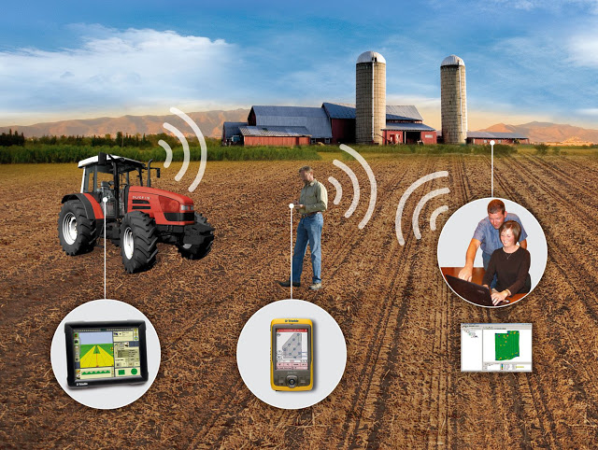

تطبيق تكنولوجيا الطائرات الزراعية بدون طيار
تستخدم الطائرات بدون طيار في الزراعة من أجل تعزيز الممارسات الزراعية المختلفة،إن الطرق التي تستخدم فيها الطائرات الأرضية والطائرات بدون طيار في الزراعة هي تقييم صحة المحاصيل,والري, ورصد المحاصيل، ورش المحاصيل بالمبيدات الكيماوية، والزراعة، وتحليل التربة،وتشمل الفوائد الرئيسية لاستخدام الطائرات بدون طيار التصوير الصحي للمحاصيل، ورسم الخرائط المتكاملة لنظام المعلومات الجغرافية،وسهولة الاستخدام,وتوفير الوقت,وإمكانية زيادة الغلة، من خلال الإستراتيجية والتخطيط المبني على جمع ومعالجة البيانات في الوقت الفعلي,ستعطي تقنية الطائرات بدون طيار تغييرًا في التكنولوجيا الفائقة إلى قطاع الزراعة،Precision Hawk هي منظمة تستخدم الطائرات بدون طيار لجمع البيانات القيمة عبر سلسلة من أجهزة الاستشعار التي تستخدم في التصوير ورسم الخرائط والمسح للأراضي الزراعية، حيث يمكن من خلال البيانات رسم رؤى تتعلق بمؤشرات صحة النباتات,وعداد النباتات والتنبؤ بالغلة،,وقياس ارتفاع النبات،ورسم خرائط الغطاء المظلي, ورسم خرائط مياه الحقل، وتقارير الكشفية،وقياس المخزون،وقياس الكلوروفيل,ومحتوى النيتروجين في القمح،ورسم خرائط الصرف,تخطيط ضغط الأعشاب، كماتجمع الطائرة بدون طيار الصور المتعددة الأطياف والحرارية والبصرية أثناء الرحلة ثم تهبط في نفس الموقع الذي كانت تقلع فيه.( Gantech .2018)
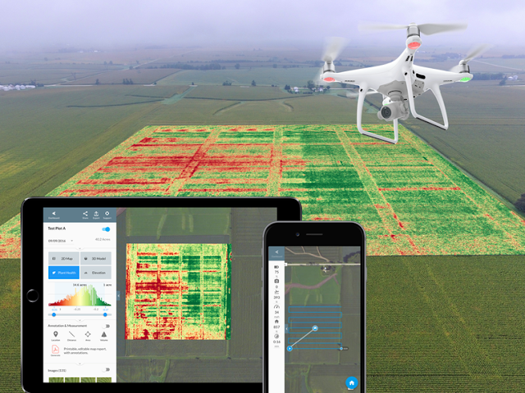

تطبيق تكنولوجيا مراقبة الثروة الحيوانية
يمكن لأصحاب المزارع الكبيرة الاستفادة من تطبيقات إنترنت الأشياء اللاسلكية لجمع البيانات المتعلقة بموقع ورفاهية وصحة مواشيهم،هذه المعلومات تساعدهم في التعرف على الحيوانات المريضة حتى يمكن فصلها عن القطيع، وبالتالي منع انتشار المرض،كما أنه يقلل من تكاليف العمال حيث يستطيع أصحاب المزارع تحديد مواقع ماشيتهم بمساعدة أجهزة الاستشعار المستندة إلى إنترنت الأشياء، ومثال على ذلك
JMB North America هي منظمة تقدم حلول مراقبة البقر لمنتجي الماشية، أحد الحلول التي تساعد أصحاب الأبقار على مراقبة الأبقار الحاملة والتي على وشك الولادة.
وكذلك من الممكن لمربي الماشية والمزارعين جمع بيانات ذات أهمية,يجب أن يفهم كبار مالكي الأراضي وصغار المزارعين إمكانيات سوق إنترنت الأشياء للزراعة عن طريق تركيب تكنولوجيات ذكية لزيادة القدرة التنافسية والاستدامة في إنتاجهم,يمكن تلبية الطلب على زيادة عدد السكان بنجاح إذا قام أصحاب المزارع وكذلك صغار المزارعين بتطبيق حلول إنترنت الأشياء. Ravindra موقع Mindmajix.com.
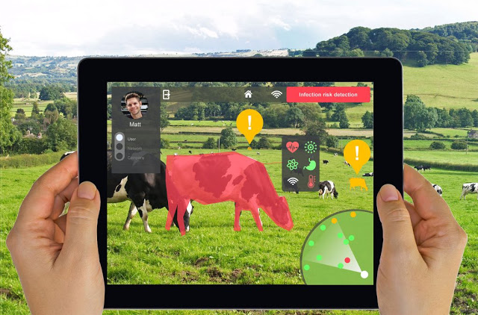

-تطبيق تكنولوجيا الدفيئات الذكية:
زراعة الدفيئة هي منهجية تساعد في تحسين إنتاجية الخضر والفواكه والمحاصيل،حيث تحافظ الدفيئات على المعايير البيئية من خلال التدخل اليدوي أو آلية التحكم ،حيث أن التدخل اليدوي يؤدي إلى خسارة الإنتاج وفقدان الطاقة وتكلفة العمال, فإن هذه الطرق أقل فعالية, يمكن تصميم دفيئة ذكية بمساعدة إنترنت الأشياء ؛ هذا التصميم يراقب بذكاء وكذلك يتحكم في المناخ ، مما يلغي الحاجة إلى التدخل اليدوي، و للتحكم في البيئة، يتم استخدام أجهزة استشعار مختلفة لقياس المعايير البيئية وفقًا لمتطلبات المصنع، يمكننا إنشاء خادم سحابي للوصول عن بعد للنظام عندما يكون متصلاً باستخدام إنترنت الأشياء، وهذا يلغى الحاجة إلى مراقبة يدوية ثابتة داخل البيوت المحمية،يتيح خادم السحابة أيضًا معالجة البيانات،ويطبق إجراء تحكم يوفر هذا التصميم حلولًا فعالة من حيث التكلفة وأفضل طريقة للمزارعين بأقل تدخل يدوي، ومثال على ذلك Illuminum Greenhouses عبارة عن منشأة للتنقيط ومنظمة زراعية تعمل في البيوت الزجاجية وتستخدم تقنيات حديثة جديدة لتقديم الخدمات،وهو يبني البيوت الزجاجية الحديثة وذات الأسعار المعقولة عن طريق استخدام أجهزة الاستشعار التي تعمل بالطاقة الشمسية, باستخدام هذه المستشعرات،يمكن مراقبة حالة الدفيئة واستهلاك المياه عبر تنبيهات الرسائل القصيرة إلى المزارع من خلال بوابة إلكترونية، وتوفر مستشعرات إنترنت الأشياء في الدفيئة معلومات عن مستويات الضوء والضغط والرطوبة ودرجة الحرارة حيث يمكن لهذه المجسات التحكم في المشغلات تلقائيًا لفتح النافذة,وتشغيل الأضواء,والتحكم في السخان,وتشغيل المروحة،وكل ذلك يتم التحكم فيه من خلال إشارة Wi-Fi.(Gantech.2018)
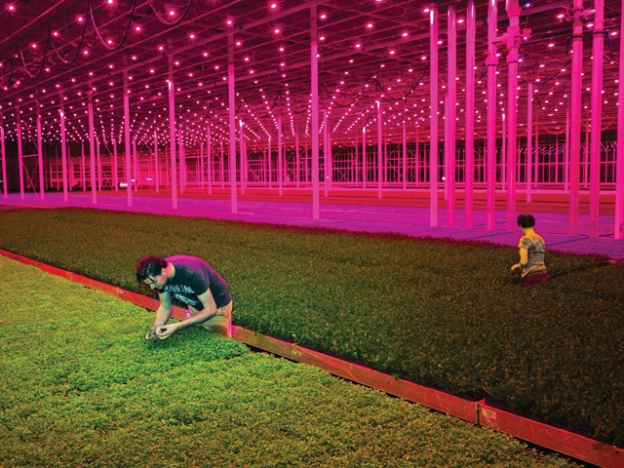

المراجع
-شلبى ، محمد يوسف احمد(1434) الإرشاد الزراعي في تحقيق الأمن الغذائي من خلال تحقيق الزراعة المستدامة بالمملكة العربية السعودية ، ورقة عمل ، المؤتمر السابع للجمعية السعودية للعلوم الزراعية، السعودية .
- صالح ، احمد محمد ،(2001) تكنولوجيا المعلومات والاتصالات بين الاغنياء والفقراء ، مركز البحوث العربية والافريقية والتوثيق ، سلسلة كراسات غير دورية ، المنيل ،القاهرة
- صالح ، احمد محمد ،(2009) تطبيقات الانترنت فى الزراعة ، محاضرات لطلاب الدراسات العليا ،كلية الزراعة جامعة اسيوط،
-عبدالغنى ، محمد محمد (2016) استخدام تكنولوجيا المعلومات والاتصالات فى العمل الارشادى ، بحث مرجعى ، اللجنة العلمية الدائمة لترقية الاساتذة والاساتذة المساعدين فى العلوم الاجتماعية والاقتصادية .القاهرة
-عبدالواحد، منصور احمد محمد حفنى ،(2017) دراسة نقدية لمداخل العمل الارشادى فى ظل تحديات التنمية الزراعية ، بحث مرجعى ، اللجنة العلمية الدائمة لترقية الاساتذة والاساتذة المساعدين فى العلوم الاجتماعية والاقتصادية
عبدالواحد، منصور احمد محمد حفنى ،(2015) الإرشاد الزراعي الالكتروني بين الواقع والتطبيق، المكتب العربي للمعارف، القاهرة
-عبدالواحد ،منصور احمد محمد &عبدالرحمن ، عبدالمنعم محمد(2010) دراسة مستوى معرفة المرشدين الزراعيين للاستخدامات شبكة الاتصال الالكترونى (الفيركون) فى محافظة سوهاج، مجلة الجديد فى البحوث الزراعية ،كلية الزراعة سباباشا ،جامعة الاسكندرية، المجلد الخامس عشر ،العدد1
- عبدالواحد ،منصور احمد محمد حفنى،2007 ،دراسة مستقبلية للإرشاد الزراعى الالكتروني فى مصر، رسالة دكتوراه ،كلية الزراعة،جامعة أسيوط،
-هيكل ، وائل على محمود (2012) فعالية النظام الخبير لمحصول الارز فى العمل الارشادى بمحافظة كفر الشيخ ، رسالة ماجستير ،كلية الزراعة جامعة الازهر بالقاهرة
-هاشم ، زاهر ،(2019) الزراعة الذكية وتحديات المستقبل لتحيق الامن الغذائى ، في مجلة لغة العصر – مؤسسة الأهرام – عدد 222 يونيو .

-The World Bank (2011). ICT in agriculture: Connecting smallholders to
knowledge, networks, and institutions, Report Number 64605,
- Washington, D.C., Available at: http://wwwwds.worldbank.org/external/default/WDSContentServer/WDSP/IB/2012
/08/03/000386194_20120803011835/Rendered/PDF/646050ESW0P118
- The World Bank (2012). ICT in agriculture, Second Biannual ICT in
Agriculture Newsletter, Washington, D.C., Available at:
http://www.ictinagriculture.org/sites/ictinagriculture.org/files/ICT%20in
%20Agriculture%20Newsletter.%20May%202012.pdf
Mindmajix.com Ravindra. Savaram.(2018).
,
Ganetch .(2018) تطبيقات انترنت الاشياء فى الفلاحة (الزراعة الذكية ) http://www.gantechs.com/2018/09/IoT-applications-in-agriculture-smart-farming.html

